Вожатский конструктор идей

«Когда знаешь, что делаешь, всегда получается»
Ричард Бах
«Чайка по имени Джонатан Ливингстон»

Существует весьма полезная для всех вожатых детская книга, она называется «Грамматика фантазии». Ее автор, итальянский писатель Джанни Родари, рассказывает о том, как научиться фантазировать «по правилам», описывает несколько правил, дающих возможность придумывать все что угодно – от сказок до новых проектов. При помощи этих инструкций любой вожатый может конструировать авторские методики работы с детьми. Научив детей этим правилам, можно создать отрядную коллекцию гениальных идей, а также научить этому других ребят. Познакомьтесь с правилами конструирования новых игр.

Правило 1 «Салат». Создание одного целого из нескольких ингредиентов (составляющих). Попробуем «состряпать» салат из ... игр. Возьмем обычные «Кошки-мышки» и «Белого медведя» (или «Сеть»), отберем часть правил из каждой игры, хорошенько перемешаем ... и получим новую игру:
«Кошки-мышки-2». Играют не менее 15 человек. Все становятся в круг. «Кошка» и «мышка» – пары игроков, которые держатся за руки и не должны их расцеплять в течение игры. Кошка догоняет мышку. Когда кошка осалит одну из мышек, осаленная мышка присоединяется к кошке, а вторая выбирает себе пару из круга. Если пара мышек разрывается, то разъединившаяся пара возвращается в круг и выбирает себе замену. Если разрывается пара кошек, то меньшая часть становится в круг, а большая остается и продолжает охоту. Игра продолжается до тех пор, пока не будут пойманы все мыши.
Или присоединим к игре «Кошки-мышки» игру «Заяц без домика» и получим еще одну новую игру.
«Кошки-мышки-3». Играют 10 человек и более. Выбирают «кошку» и «мышку». Играющие становятся в круг. Задача кошки – поймать мышку. Как в игре с обычными правилами, кошка и мышка могут бегать внутри круга и за его пределами. Находясь в кругу, мышка может встать впереди одного из играющих, и тогда тот становится мышкой.

Правило 2 «Игра наоборот». Как это? Очень просто. «Перевернув» игру «Крокодильчики», попросить играющих:
1) объяснять загаданное слово не жестами, а с помощью ассоциаций, наводящих слов;
2) показывать слово всей команде, а не одному человеку.
Игра в шашки в «поддавки» – тоже результат «перевертывания» игры. Исходная игра – «Выбивалы». Новая игра: играют «каждый за себя». Выбитый игрок не выходит из игры, а становится в группу выбивающих.
Правило 3 «Пятый элемент». Введение в игру добавочного правила, нового элемента. Таким элементом может быть введенная роль, какое-либо новое место – словом, все что угодно. При этом правила игры в целом остаются прежними, только для пятого элемента придумывают добавочное правило. Так была придумана игра «Снежный ком с ассоциацией», когда, представляясь, играющий называет помимо имени еще и предмет, с которым он себя ассоциирует.
Правило 4 «Бином фантазии». Этот способ позволяет придумать новую игру по двум ее составляющим, не имеющим, на первый взгляд, никакого отношения друг к другу. Это могут быть две роли, два предмета (средства игры), просто два слова. Положим бином фантазии в основу названия игры. Какие возникают у вас ассоциации, когда вы слышите выражение типа «агрессивная вешалка» или «барабанный бег»? Какие правила могут быть у игры с таким нелепым, на первый взгляд, названием? Надо заметить, что чем интересней, неожиданней получится название, тем больше у вас будет шансов придумать новую увлекательную игру.
Чтобы придумать такое название, выберите любую букву и напишите по 10 существительных и 10 прилагательных, начинающихся с этой буквы. Далее попробуйте составить интересные словосочетания из придуманных слов, выберите 2-3 самых ярких и пофантазируйте, как можно поиграть в игру с таким названием.
Биномом могут быть и средства игры (придумайте нелепые пары: теннисная ракетка и ласты, шарик и простыня), и действующие лица – их названия и имена можно задумать, а потом произнести по очереди или написать на карточках и вытаскивать пары карточек. Поэкспериментируйте!
Правило 5 «Модернизация игр». У любого вожатого есть набор игр, в которые он играл не один раз, да и дети знают их уже наизусть. Данное правило дает возможность вдохнуть вторую жизнь в уже известные игры, модернизировать их, осовременить, дать шанс каждому ребенку стать самому автором такой игры.
Таблица N ?
Название?
Способы модернизации игр | Примеры модернизации
Использование известных игр для того, чтобы их модернизировать | Игра «Тетрис». Основная идея игры: фигурки падают, складываются в заполненные ряды, ряды исчезают
Замещение предмета в известной игре (например, теннисный шарик – на воздушный) | В игре «Тетрис» замещаем игровые фигуры на «живые фигуры». Игроки делятся на две команды по 10 человек. На полу (земле, асфальте) чертится прямоугольник – шириной 10 клеток, высотой 20 клеток.  Команды по очереди выполняют роль «живых фигур». Для этого у каждого игрока команды, которая выполняет данную роль, в руках разноцветная фигурка различной формы. Фигуры можно сделать из картона, поролона, пенопласта и т. п. Размеры фигуры должны соответствовать размерам квадратов прямоугольника
Добавлять либо убирать предмет (например, набивать два шарика ракеткой вместо одного) | Добавим в игру «Тетрис» возможность заменять фигуры в любой момент. Игроки, которые собирают тетрис, могут изменять ход движения игрока (направо, налево). Игрок с фигурой продолжает движение до того пока он не наткнулся на другую фигуру либо достиг дна прямоугольника. Свою фигуру он оставляет на поле. Игрок возвращается на верхний ряд и берет новую фигуру. Затем игроки называют имя следующего игрока и т. д. Игра продолжается
Необычное использование предмета (например, использовать ракетку как средство передвижения) | Добавить в игру «Тетрис» музыку, темп и ритм которой будут влиять на скорость передвижения фигур.  Игроки с фигурами стоят спиной к команде противников на черте каждого квадрата верхнего ряда. Игроки команды, которая собирает тетрис, по очереди называют имя одного игрока команды противника. Игрок, чье имя было названо, поворачивается и начинает движение по клеткам вниз. Скорость его движения зависит от темпа музыки. Музыка в течение игры меняется несколько раз
Изменение свойств или характеристик предмета (например, увеличение длины ручки теннисной ракетки) | Ограничить движение фигур в игре «Тетрис». Если при этом заполнился горизонтальный ряд из 10 клеток фигурами одинакового цвета, его убирают, и все, что выше его, опускается на 1 клетку. Игра заканчивается, когда новая фигура не может начать движение или поместиться в прямоугольнике. Выигрывает та команда, которая наберет больше баллов (за каждый удаленный ряд)
Добавлять или убирать ограничения (например, ограничить кругом место игры) | Ограничить место проведения игры «Тетрис» необычным способом: размерами отрядного места, дорожкой к корпусу. А еще можно поменять его форму, сделать не традиционно прямоугольной, а круглой или треугольной и заполнять его фигурками, сделанными из воздушных шаров определенного цвета.

Правило 6 «Опорное слово». Этот способ создания позволяет при помощи одного опорного слова поэтапно создать новую авторскую конкурсно-игровую программу.

Таблица N ?
Название?
Этапы работы | Пример
Выбираем опорное слово | Опорное слово – бумажный самолетик  Историческая подсказка: в 1989 году Энди Чиплинг основал Ассоциацию бумажного авиастроения, а в 2006 году был проведен первый чемпионат по запуску бумажных самолетов. Соревнования проводятся в трех дисциплинах: самая длинная дистанция, самое долгое планирование и аэробатика
Опорное слово берем за основу при разработке названия программы (используем крылатое выражение, известные фразы, пословицы и т. д.) | Название программы – «Высший пилотаж».  Высший пилотаж является самым зрелищным и технически сложным видом самолетного спорта, требующим использования предельных возможностей как самолета, так и летчика
Выбираем форму и определяем возраст участников | Конкурсно-игровая программа для младших школьников
Опорное слово служит основой для разбивки на команды (если это необходимо) | При входе каждый участник получает разноцветный лист (формат А4). Программу можно начать с просмотра мультфильма «Мотылек» (реж. Борис Тузанович, 1991). Конкурсно-игровую программу будет вести Лисенок. Лисенок предлагает ребятам сделать свой самолетик. После участники программы объединяются в эскадрильи (по цвету своих самолетиков).
Опорное слово – основа для разработки конкурсных заданий | «Мировой рекорд». Участникам предлагается установить свой мировой рекорд по времени пребывания самолетика в воздухе. Для этого в команде выбирают двух игроков, которые будут участвовать в соревновании. Время засекается секундомером.  «Воздушный бой». Каждой команде определяется свой «аэродром» (границы на полу начерчены мелом и наклеен цветной самолетик). Каждая команда располагается на одинаковом расстоянии от своего аэродрома. По сигналу Лисенка игроки запускают свои самолетики, так чтобы они приземлились на своих аэродромах.  «Конструкторское бюро». Лисенок предлагает ребятам создать необычный летательный аппарат. Каждая команда выбирает черный ящик (пакет), в котором находится материал для строительства необычного самолетика (соломинки для коктейля, макаронные изделия, одноразовая посуда, пластиковые бутылки и т. п.). В каждом ящике обязательно должны быть ножницы, скотч, клей, степлер.  «Необычные виражи». Лисенок задает вопросы об истории авиации. За каждый правильный ответ команды получают от 1 до 3 «виражей» (вырезанная кривая из самоклеющейся бумаги), которую наклеивают на пол от стартовой линии. У каждой команды появляется свой путь, который необходимо «пролететь». Для этого в каждой команде выбирается один пилот. Пилоты становятся на стартовую линию и одновременно начинают «полет» с завязанными глазами. Команды с места могут подсказывать маршрут движения.
Опорное слово берется за основу при подведении итогов | За победу в каждом конкурсе команда получает коробки различной величины. Последним заданием может быть конкурс «Наш самолет». Задача: построить самолет из коробок, которые они получили за победу в конкурсах. После строительства начинается фотосессия каждой команды. Фотоальбом и будет наградой для команд

Правило 7 «Необычное в обычном». В оздоровительном лагере дети остаются детьми: им хочется поиграть. Не только в пионербол, догонялки и другие подвижные игры, но и с куклами, с песком, у некоторых появляется желание что-нибудь помастерить. Подвижных игр известно множество. Предлагаем вам варианты спокойных игр и забав, которые не требуют большой двигательной активности и могут быть осуществлены с помощью простейших средств.
«Водяная стена». Из шлангов и емкостей сооружается хитрый лабиринт, по которому вода стекает через препятствия.
«Музыкальная стена». На стенд крепятся различные «шумелки», погремушки – то, что может издавать интересные (но не отвратительные!) звуки. Колокольчики, банки, деревяшки, глиняные свистульки, самодельный ксилофон. «А вы ноктюрн сыграть могли бы на флейте водосточных труб?». Дети – могут.
«Стена-выставка». Фигурки, забавные поделки прикрепляются на стену, подвешиваются на веревочках (а не выставляются на столы).
«Стена-коллаж». Здесь всякий может аккуратно сделать маленькую картинку, рассказик, комикс о прошедшем дне, нарисовать и вырезать фигурку животного и т. д. и подклеить свое произведение на свободное место. Это проще, быстрее и забавнее, чем традиционная выставка рисунков или отрядных уголков. И красивее, чем стена, беспорядочно разрисованная и исписанная.
«Водяные бомбочки». В маленькие воздушные шарики наливается вода. В жаркий день можно кидаться, ловить.
«Водяная пината». Кто быстрее попадет с завязанными глазами по шарику с водой? Такие игры хороши в жаркий день, если есть во что переодеться.
«Деревянный городок». Из ошкуренных деревяшек, спилов, пенечков, коряг можно создать город, замок, полосу препятствий для игрушек и многое другое. Главное – пеньками не кидаться.
«Деревянный конструктор». Можно сделать забавный конструктор из специально напиленных веток (см. рис. 1).
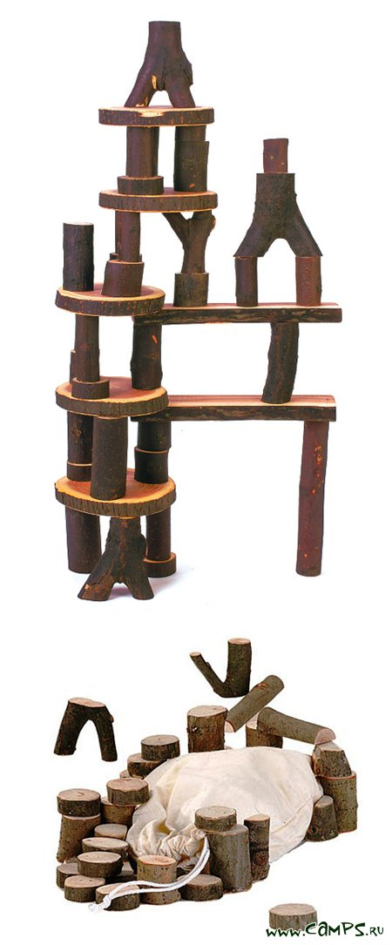
Рис. 1. Конструктор из веток

«Зоопарк из картона». Из картонной коробки сделаем «аквариум» с рыбками на нитках. В другую коробку можно подвесить птичек, зверюшек и устроить конкурс на определение (см. рис. 2)
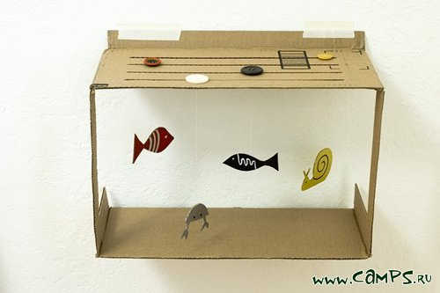
Рис. 2. Аквариум в коробке

«Лабиринт». Сделать лабиринт из камешков или нарисованных линий, чтобы ходить змейкой, либо поиграть с ним каким-нибудь другим образом (см. рис. 3).

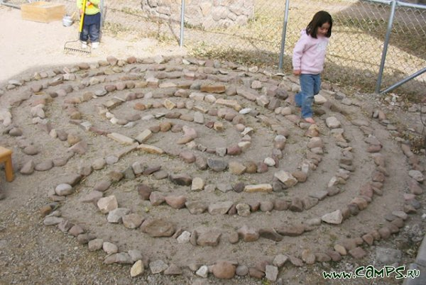
Рис. 3. Лабиринт из камешков

«Твистер на траве». Круги по трафарету закрашиваются краской из баллончика (см. рис. 4). В отличие от клеенки такой твистер не сминается.
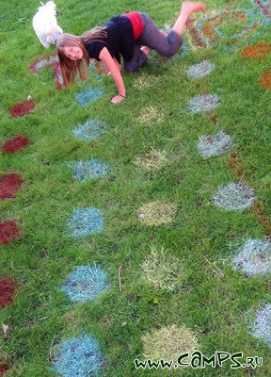
Рис. 4. Твистер на траве

С использованием этих приемов можно придумывать развлекательные мероприятия бесконечно. Так, не имея под рукой объемистых пособий и сборников, вы можете постоянно обновлять свой багаж все новыми и новыми идеями. Кроме того, изменять можно и уже переделанные игры. Представляете, сколько это будет?

Задание для самостоятельной работы
Составление плана-сетки работы вашего отряда подошло к завершению. Пользуясь вожатским конструктором, добавьте интересные и незабываемые дни в этот план.

